GRUP-C



T.C.

DÜZCE ÜNİVERSİTESİ

TEKNOLOJİ FAKÜLTESİ

BİLGİSAYAR MÜHENDİSLİĞİ

**PROJE ADI:** KARGO TAKİP OTOMASYONU

**PROJE GELİŞTİRME ORTAMLARI:** Visual Studio 2015, SQL Server 2018

**PROJEDE KULLANILAN YAZILIMLAR**: C#, SQL SERVER

**PROJE HEDEFİ:** Kabullerimizin gerektirdiği şekilde kargo takip sistemini oluşturmak.

**Dr. Öğr. Üyesi LEYLA TEKİN**

**162114022- Hümeyra AKSU**

**162114012-Gönül AKSU**

**162114040-Hülya ŞENGÜL**

2019-2020 Güz Dönemi

**KABULLER**

Personel tanımlamaları yapılmalıdır. Personelin adı, soyadı, tc kimlik numarası, telefon numarası, durumu (çalışıyor veya çalışmıyor), görevi, doğum tarihi tanımlamaları yapılmalıdır.

Kargo ağırlığı baz alınarak fiyat hesaplaması yapılmalıdır.

Kargo teslimatı yapılırken mutlaka bir personel tarafından teslimat girilmelidir.

Durum tablosunda kargonun durum tespiti yapılmaktadır.

Yer tablosu şubelerin bulunduğu illeri tutmaktadır.

Fatura için gerekli tanımlamalar yapılmalıdır. Takip numarası zorunlu alandır. Müşteri, alıcı bilgisi ve her ikisinin adresleri bu tabloda tutulmaktadır.

Paketin hangi tarihte firmaya verildiğinin bilgisi fatura tablosunda tutulmaktadır.

Paketin ağırlığına göre hesaplanan fiyat, fatura tablosunun içerisinde yer almaktadır.

***ER DİYAGRAMI***

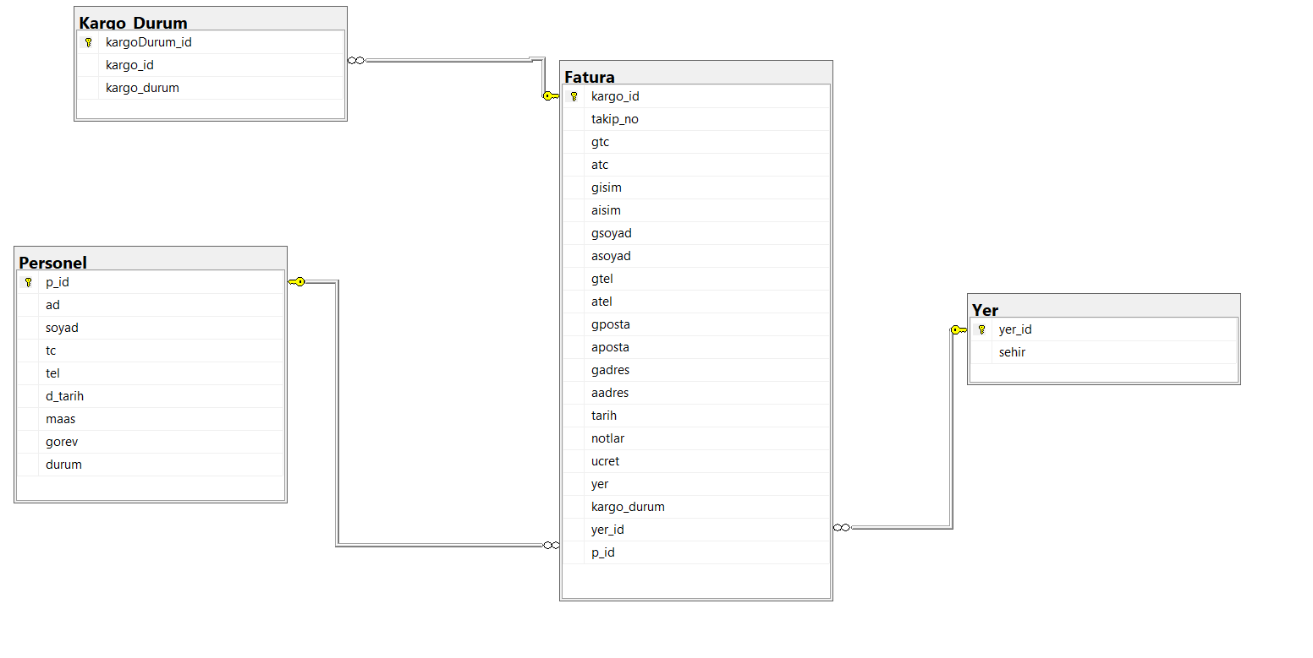

USE [master]

GO

/****** Object: Database [HGHKargo] Script Date: 16.12.2019 01:50:16 ******/

CREATE DATABASE [HGHKargo]

CONTAINMENT = NONE

ON PRIMARY

( NAME = N'HGHKargo', FILENAME = N'C:\Program Files\Microsoft SQL Server\MSSQL14.SQLEXPRESS01\MSSQL\DATA\HGHKargo.mdf' , SIZE = 8192KB , MAXSIZE = UNLIMITED, FILEGROWTH = 65536KB )

LOG ON

( NAME = N'HGHKargo_log', FILENAME = N'C:\Program Files\Microsoft SQL Server\MSSQL14.SQLEXPRESS01\MSSQL\DATA\HGHKargo_log.ldf' , SIZE = 8192KB , MAXSIZE = 2048GB , FILEGROWTH = 65536KB )

GO

ALTER DATABASE [HGHKargo] SET COMPATIBILITY_LEVEL = 140

GO

IF (1 = FULLTEXTSERVICEPROPERTY('IsFullTextInstalled'))

begin

EXEC [HGHKargo].[dbo].[sp_fulltext_database] @action = 'enable'

end

GO

ALTER DATABASE [HGHKargo] SET ANSI_NULL_DEFAULT OFF

GO

ALTER DATABASE [HGHKargo] SET ANSI_NULLS OFF

GO

ALTER DATABASE [HGHKargo] SET ANSI_PADDING OFF

GO

ALTER DATABASE [HGHKargo] SET ANSI_WARNINGS OFF

GO

ALTER DATABASE [HGHKargo] SET ARITHABORT OFF

GO

ALTER DATABASE [HGHKargo] SET AUTO_CLOSE ON

GO

ALTER DATABASE [HGHKargo] SET AUTO_SHRINK OFF

GO

ALTER DATABASE [HGHKargo] SET AUTO_UPDATE_STATISTICS ON

GO

ALTER DATABASE [HGHKargo] SET CURSOR_CLOSE_ON_COMMIT OFF

GO

ALTER DATABASE [HGHKargo] SET CURSOR_DEFAULT GLOBAL

GO

ALTER DATABASE [HGHKargo] SET CONCAT_NULL_YIELDS_NULL OFF

GO

ALTER DATABASE [HGHKargo] SET NUMERIC_ROUNDABORT OFF

GO

ALTER DATABASE [HGHKargo] SET QUOTED_IDENTIFIER OFF

GO

ALTER DATABASE [HGHKargo] SET RECURSIVE_TRIGGERS OFF

GO

ALTER DATABASE [HGHKargo] SET ENABLE_BROKER

GO

ALTER DATABASE [HGHKargo] SET AUTO_UPDATE_STATISTICS_ASYNC OFF

GO

ALTER DATABASE [HGHKargo] SET DATE_CORRELATION_OPTIMIZATION OFF

GO

ALTER DATABASE [HGHKargo] SET TRUSTWORTHY OFF

GO

ALTER DATABASE [HGHKargo] SET ALLOW_SNAPSHOT_ISOLATION OFF

GO

ALTER DATABASE [HGHKargo] SET PARAMETERIZATION SIMPLE

GO

ALTER DATABASE [HGHKargo] SET READ_COMMITTED_SNAPSHOT OFF

GO

ALTER DATABASE [HGHKargo] SET HONOR_BROKER_PRIORITY OFF

GO

ALTER DATABASE [HGHKargo] SET RECOVERY SIMPLE

GO

ALTER DATABASE [HGHKargo] SET MULTI_USER

GO

ALTER DATABASE [HGHKargo] SET PAGE_VERIFY CHECKSUM

GO

ALTER DATABASE [HGHKargo] SET DB_CHAINING OFF

GO

ALTER DATABASE [HGHKargo] SET FILESTREAM( NON_TRANSACTED_ACCESS = OFF )

GO

ALTER DATABASE [HGHKargo] SET TARGET_RECOVERY_TIME = 60 SECONDS

GO

ALTER DATABASE [HGHKargo] SET DELAYED_DURABILITY = DISABLED

GO

ALTER DATABASE [HGHKargo] SET QUERY_STORE = OFF

GO

USE [HGHKargo]

GO

/****** Object: Table [dbo].[Fatura] Script Date: 16.12.2019 01:50:17 ******/

SET ANSI_NULLS ON

GO

SET QUOTED_IDENTIFIER ON

GO

CREATE TABLE [dbo].[Fatura](

[kargo_id] [int] IDENTITY(100,1) NOT NULL,

[takip_no] [nvarchar](20) NULL,

[gtc] [nvarchar](11) NULL,

[atc] [nvarchar](11) NULL,

[gisim] [nvarchar](40) NULL,

[aisim] [nvarchar](40) NULL,

[gsoyad] [nvarchar](40) NULL,

[asoyad] [nvarchar](40) NULL,

[gtel] [varchar](11) NULL,

[atel] [varchar](11) NULL,

[gposta] [nvarchar](100) NULL,

[aposta] [nvarchar](100) NULL,

[gadres] [nvarchar](250) NULL,

[aadres] [nvarchar](250) NULL,

[tarih] [nvarchar](20) NULL,

[notlar] [nvarchar](250) NULL,

[ucret] [nvarchar](20) NULL,

[yer] [nvarchar](20) NULL,

[kargo_durum] [nvarchar](50) NULL,

[yer_id] [int] NULL,

[p_id] [int] NULL,

PRIMARY KEY CLUSTERED

(

[kargo_id] ASC

)WITH (PAD_INDEX = OFF, STATISTICS_NORECOMPUTE = OFF, IGNORE_DUP_KEY = OFF, ALLOW_ROW_LOCKS = ON, ALLOW_PAGE_LOCKS = ON) ON [PRIMARY]

) ON [PRIMARY]

GO

/****** Object: Table [dbo].[Kargo_Durum] Script Date: 16.12.2019 01:50:17 ******/

SET ANSI_NULLS ON

GO

SET QUOTED_IDENTIFIER ON

GO

CREATE TABLE [dbo].[Kargo_Durum](

[kargoDurum_id] [int] IDENTITY(200,1) NOT NULL,

[kargo_id] [int] NULL,

[kargo_durum] [nvarchar](50) NULL,

PRIMARY KEY CLUSTERED

(

[kargoDurum_id] ASC

)WITH (PAD_INDEX = OFF, STATISTICS_NORECOMPUTE = OFF, IGNORE_DUP_KEY = OFF, ALLOW_ROW_LOCKS = ON, ALLOW_PAGE_LOCKS = ON) ON [PRIMARY]

) ON [PRIMARY]

GO

/****** Object: Table [dbo].[Personel] Script Date: 16.12.2019 01:50:17 ******/

SET ANSI_NULLS ON

GO

SET QUOTED_IDENTIFIER ON

GO

CREATE TABLE [dbo].[Personel](

[p_id] [int] IDENTITY(1000,1) NOT NULL,

[ad] [nvarchar](20) NULL,

[soyad] [nvarchar](20) NULL,

[tc] [varchar](11) NULL,

[tel] [varchar](11) NULL,

[d_tarih] [datetime] NULL,

[maas] [nvarchar](20) NULL,

[gorev] [nvarchar](150) NULL,

[durum] [nvarchar](80) NULL,

PRIMARY KEY CLUSTERED

(

[p_id] ASC

)WITH (PAD_INDEX = OFF, STATISTICS_NORECOMPUTE = OFF, IGNORE_DUP_KEY = OFF, ALLOW_ROW_LOCKS = ON, ALLOW_PAGE_LOCKS = ON) ON [PRIMARY]

) ON [PRIMARY]

GO

/****** Object: Table [dbo].[Yer] Script Date: 16.12.2019 01:50:17 ******/

SET ANSI_NULLS ON

GO

SET QUOTED_IDENTIFIER ON

GO

CREATE TABLE [dbo].[Yer](

[yer_id] [int] IDENTITY(300,1) NOT NULL,

[sehir] [nvarchar](20) NULL,

PRIMARY KEY CLUSTERED

(

[yer_id] ASC

)WITH (PAD_INDEX = OFF, STATISTICS_NORECOMPUTE = OFF, IGNORE_DUP_KEY = OFF, ALLOW_ROW_LOCKS = ON, ALLOW_PAGE_LOCKS = ON) ON [PRIMARY] ) ON [PRIMARY]

GO

ALTER TABLE [dbo].[Fatura] WITH CHECK ADD FOREIGN KEY([p_id])

REFERENCES [dbo].[Personel] ([p_id])

GO

ALTER TABLE [dbo].[Fatura] WITH CHECK ADD FOREIGN KEY([yer_id])

REFERENCES [dbo].[Yer] ([yer_id])

GO

ALTER TABLE [dbo].[Kargo_Durum] WITH CHECK ADD FOREIGN KEY([kargo_id])

REFERENCES [dbo].[Fatura] ([kargo_id])

GO

USE [master]

GO

ALTER DATABASE [HGHKargo] SET READ_WRITE

GO

**ANA SAFYA**

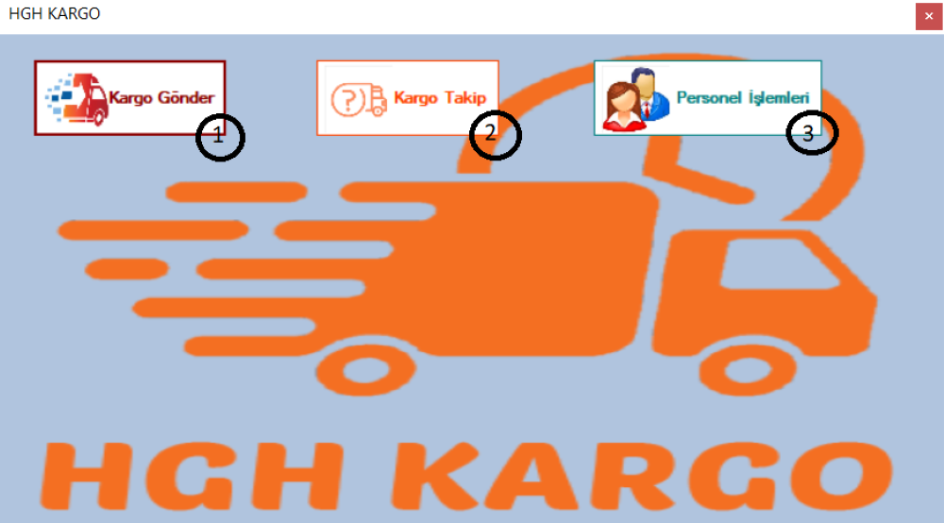

**1- Kargo Gönder Butonu**

private void button1_Click(object sender, EventArgs e)

{

HGHKargo.ActiveForm.Visible = false;

Kargo_Gönder frm = new Kargo_Gönder();

frm.Show();

}

**2- Kargo Takip Butonu**

private void button2_Click(object sender, EventArgs e)

{

HGHKargo.ActiveForm.Visible = false; // buton2 clicklendiğinde anasafya kapanıp Kargo_Takip sayfasının açılması

Kargo_takip frm = new Kargo_takip(); // açılan yeni formun bu forma bağlantısı

frm.Show();

}

**3- Personel İşlemleri Butonu**

private void button3_Click(object sender, EventArgs e)

{

HGHKargo.ActiveForm.Visible = false;

Personel frm = new Personel();

frm.Show();

}

**Kargo Gönder Formu**

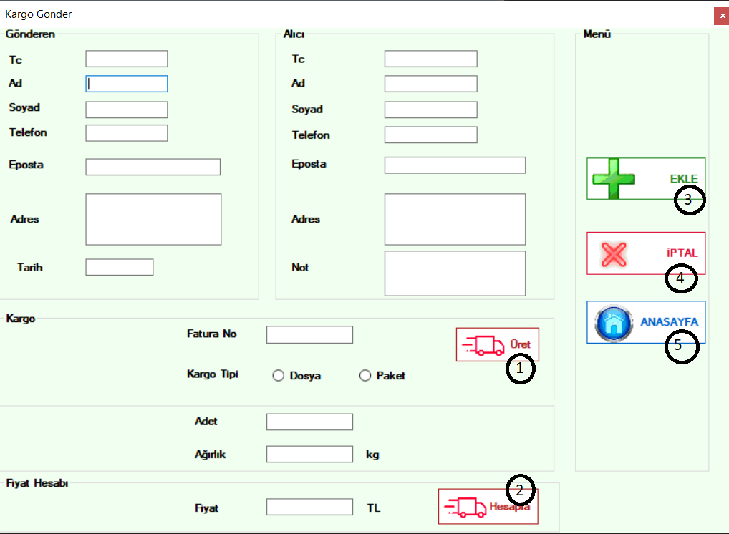

**1-**

private void button1_Click(object sender, EventArgs e)

{

Random rastgele = new Random(); //rastgele sayı üretmek için

int faturano = rastgele.Next(11111, 99999);

textBox15.Text = faturano.ToString();

}

**2-**

double fiyat;

private void button2_Click(object sender, EventArgs e)

{

adet = Int32.Parse(textBox17.Text);

agirlik = double.Parse(textBox17.Text);

fiyat = agirlik * adet + 5;

textBox19.Text = fiyat.ToString();

}

private void radioButton_Dosya_CheckedChanged(object sender, EventArgs e)

{

int D_fiyat = 12;

if ((radioButton_Dosya.Checked == true))

{

groupBox6.Visible = false;

textBox19.Text = D_fiyat.ToString();

}

}

private void radioButton_Paket_CheckedChanged(object sender, EventArgs e)

{

if ((radioButton_Paket.Checked == true))

{

groupBox6.Visible = true;

}

}

**3-**

private void button3_Click(object sender, EventArgs e)

{

try

{

if (baglanti.State == ConnectionState.Closed)

{

baglanti.Open();

string kayit = "INSERT INTO Fatura(takip_no,gtc,atc,gisim,aisim,gsoyad,asoyad,gtel,atel,gposta,aposta,gadres,

aadres,tarih,notlar,ucret,kargo_durum) VALUES(@takip_no,@gtc,@atc,@gisim,@aisim,@gsoyad,@asoyad,@gtel,@atel,@gposta,@aposta,@gadres,@aadres,@tarih,@notlar,@ucret,@kargo_durum)";

SqlCommand cmd = new SqlCommand(kayit, baglanti);

cmd.Parameters.AddWithValue("@takip_no", textBox15.Text);

cmd.Parameters.AddWithValue("@gtc", textBox2.Text);

cmd.Parameters.AddWithValue("@atc", textBox8.Text);

cmd.Parameters.AddWithValue("@gisim", textBox1.Text);

cmd.Parameters.AddWithValue("@aisim", textBox9.Text);

cmd.Parameters.AddWithValue("@gsoyad", textBox3.Text);

cmd.Parameters.AddWithValue("@asoyad", textBox10.Text);

cmd.Parameters.AddWithValue("@gtel", textBox4.Text);

cmd.Parameters.AddWithValue("@atel", textBox11.Text);

cmd.Parameters.AddWithValue("@gposta", textBox5.Text);

cmd.Parameters.AddWithValue("@aposta", textBox12.Text);

cmd.Parameters.AddWithValue("@gadres", textBox6.Text);

cmd.Parameters.AddWithValue("@aadres", textBox14.Text);

cmd.Parameters.AddWithValue("@tarih", textBox7.Text);

cmd.Parameters.AddWithValue("@notlar", textBox13.Text);

cmd.Parameters.AddWithValue("@ucret", textBox19.Text);

cmd.Parameters.AddWithValue("@kargo_durum", "Kargo Hazırlanıyor");

cmd.ExecuteNonQuery();

baglanti.Close();

MessageBox.Show("Kayıt Başarılı");

foreach (Control item in this.Controls)

{

if (item is TextBox)

{

TextBox tbox = (TextBox)item;

tbox.Clear();

}

}

}

}

catch (Exception hata)

{

MessageBox.Show("İşlem sırasında hata oluştu." + hata.Message);

}

}

**4-**

private void button4_Click(object sender, EventArgs e)

{

foreach (TextBox txt in this.groupBox1.Controls.OfType<TextBox>())

{

txt.Text = "";

}

foreach (TextBox txt in this.groupBox2.Controls.OfType<TextBox>())

{

txt.Text = "";

}

foreach (TextBox txt in this.groupBox3.Controls.OfType<TextBox>())

{

txt.Text = "";

}

foreach (TextBox txt in this.groupBox5.Controls.OfType<TextBox>())

{

txt.Text = "";

}

foreach (TextBox txt in this.groupBox6.Controls.OfType<TextBox>())

{

txt.Text = "";

}

}

**5-**

private void button5_Click(object sender, EventArgs e)

{

Kargo_Gönder.ActiveForm.Visible = false;

HGHKargo frm = new HGHKargo(); //tekrar anasayfaya dönmek için

frm.Show();

}

**KARGO TAKİP FORMU**

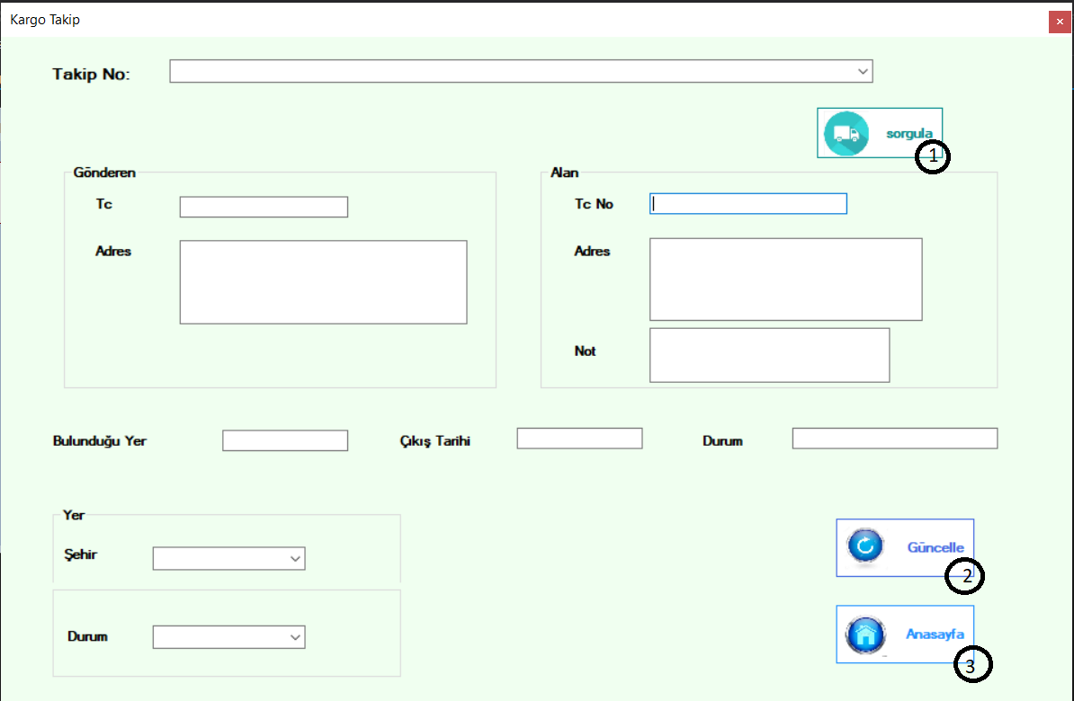

**1-**

private void button3_Click(object sender, EventArgs e)

{

SqlCommand cmd = new SqlCommand();

baglanti.Open();

cmd.Connection = baglanti;

cmd.CommandText = "SELECT * FROM Fatura where takip_no='" + comboBox1.Text + "'";

SqlDataReader dr = cmd.ExecuteReader();

while (dr.Read())

{

textBox1.Text = dr["gtc"].ToString();

textBox3.Text = dr["atc"].ToString();

textBox2.Text = dr["gadres"].ToString();

textBox4.Text = dr["aadres"].ToString();

textBox5.Text = dr["notlar"].ToString();

textBox6.Text = dr["yer"].ToString();

textBox7.Text = dr["tarih"].ToString();

textBox8.Text = dr["kargo_durum"].ToString();

}

baglanti.Close();

}

private void Kargo_takip_Load(object sender, EventArgs e)

{

SqlCommand cmd = new SqlCommand();

baglanti.Open();

cmd.Connection = baglanti;

cmd.CommandText = "SELECT * FROM Fatura";

SqlDataReader dr = cmd.ExecuteReader();

while(dr.Read())

{

comboBox1.Items.Add(dr["takip_no"]);

}

baglanti.Close();

}

**2-**

private void button1_Click(object sender, EventArgs e)

{

baglanti.Open();

SqlCommand komut = new SqlCommand("UPDATE Fatura SET yer='" + comboBox2.Text + "',kargo_durum='" + comboBox3.Text + "'where takip_no='" + comboBox1.Text + "'", baglanti);

//Sorgumuzu ve baglantimizi parametre olarak alan bir SqlCommand nesnesi oluşturuyoruz.

komut.ExecuteNonQuery();

baglanti.Close();

textBox6.Text = comboBox2.Text;

MessageBox.Show("Müşteri Bilgileri Güncellendi.");

}

private void groupBox3_Enter(object sender, EventArgs e)

{

baglanti.Open();

DataTable dt = new DataTable();

SqlDataAdapter da = new SqlDataAdapter("SELECT DISTINCT * FROM Yer", baglanti);

da.Fill(dt);

comboBox2.Items.Clear();

comboBox2.Items.Add("---SELECT---");

foreach (DataRow row in dt.Rows)

{

comboBox2.Items.Add(row["sehir"].ToString());

}

baglanti.Close();

}

private void groupBox4_Enter(object sender, EventArgs e)

{

baglanti.Open();

DataTable dt = new DataTable();

SqlDataAdapter da = new SqlDataAdapter("SELECT DISTINCT * FROM Kargo_Durum", baglanti);

da.Fill(dt);

comboBox3.Items.Clear();

comboBox3.Items.Add("---SELECT---");

foreach (DataRow row in dt.Rows)

{

comboBox3.Items.Add(row["kargo_durum"].ToString());

}

baglanti.Close();

}

**3-**

private void button2_Click(object sender, EventArgs e)

{

Kargo_takip.ActiveForm.Visible = false;

HGHKargo frm = new HGHKargo();

frm.Show();

}

**PERSONEL TAKİP FORMU**

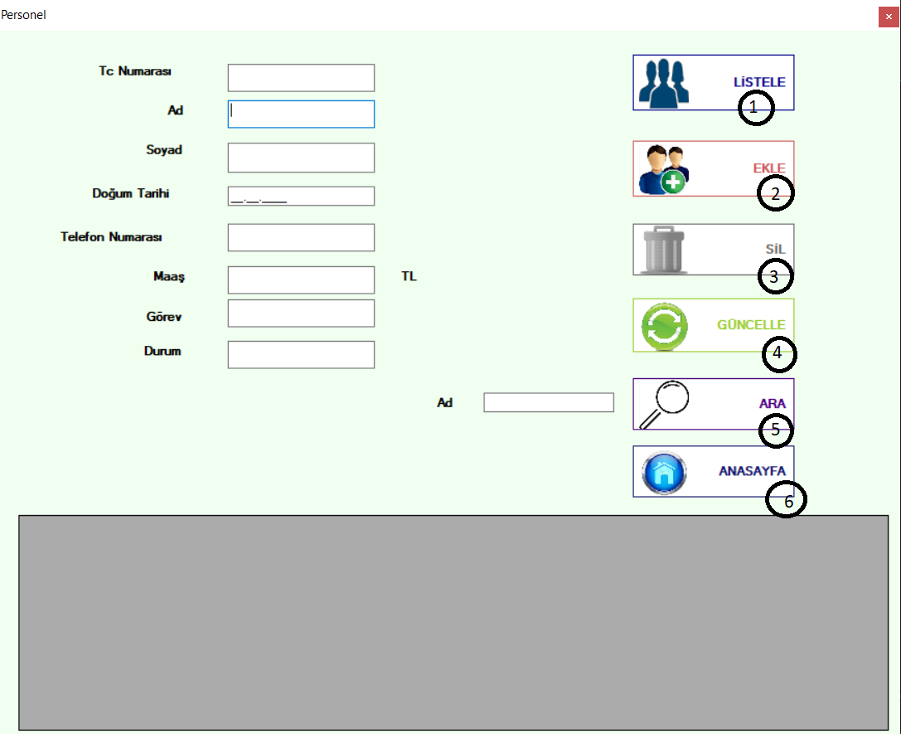

**1-**

private void button6_Listele(object sender, EventArgs e)

{

SqlDataAdapter da = new SqlDataAdapter("SELECT * FROM Personel", baglanti); //DataSet ile veritabanı arasında köprü.DataSet sanal toblodur.

DataSet ds = new DataSet(); // sanal toblosu nesnesi oluşturduk

da.Fill(ds);

dataGridView1.DataSource = ds.Tables[0];

}

**2-**

private void button1_Ekle (object sender, EventArgs e)

{

if (baglanti.State == ConnectionState.Closed)

{

baglanti.Open();

SqlCommand kayitekle = new SqlCommand("insert into Personel(ad,soyad,tc,tel,d_tarih,maas,gorev,durum) values (@p1,@p2,@p3,@p4,@p5,@p6,@p7,@p8)", baglanti);

kayitekle.Parameters.AddWithValue("@p1", textBox1.Text);

kayitekle.Parameters.AddWithValue("@p2", textBox2.Text);

kayitekle.Parameters.AddWithValue("@p3", textBox5.Text);

kayitekle.Parameters.AddWithValue("@p4", textBox3.Text);

kayitekle.Parameters.AddWithValue("@p5", maskedTextBox1.Text);

kayitekle.Parameters.AddWithValue("@p6", textBox4.Text);

kayitekle.Parameters.AddWithValue("@p7", textBox6.Text);

kayitekle.Parameters.AddWithValue("@p8", textBox7.Text);

kayitekle.ExecuteNonQuery(); //Parametreler üzerinde değişiklik yapmak için kullanılan bağlantı komutudur.

baglanti.Close();

MessageBox.Show("Personel Ekleme Başarılı");

}

}

**3-**

private void button2_Sil(object sender, EventArgs e)

{

baglanti.Open();

SqlCommand kayitsil = new SqlCommand("Delete from Personel WHERE ad = @adi", baglanti);

kayitsil.Parameters.AddWithValue("@adi", textBox1.Text);

kayitsil.ExecuteNonQuery();

baglanti.Close();

MessageBox.Show("Silme Başarılı");

}

**4-**

private void button3_Güncelle(object sender, EventArgs e)

{

baglanti.Open();

SqlCommand komutgüncelle = new SqlCommand("UPDATE Personel SET tc='" + textBox5.Text + "',ad='" + textBox1.Text + "',soyad='" +textBox2.Text+"',d_tarih='" + maskedTextBox1.Text + "',tel='" + textBox3.Text + "',maas='" + textBox4.Text + "',gorev='" + textBox6.Text + "',durum='" + textBox7.Text + "'where tc='" + textBox5.Text + "'", baglanti);

komutgüncelle.ExecuteNonQuery();

baglanti.Close();

MessageBox.Show("Güncelleme Başarılı");

}

private void dataGridView1_CellContentClick(object sender, DataGridViewCellEventArgs e)

{

int secilen = dataGridView1.SelectedCells[0].RowIndex;

string tc = dataGridView1.Rows[secilen].Cells[3].Value.ToString();

string ad = dataGridView1.Rows[secilen].Cells[1].Value.ToString();

string soyad = dataGridView1.Rows[secilen].Cells[2].Value.ToString();

string d_tarih = dataGridView1.Rows[secilen].Cells[5].Value.ToString();

string tel = dataGridView1.Rows[secilen].Cells[4].Value.ToString();

string maas = dataGridView1.Rows[secilen].Cells[6].Value.ToString();

string gorev = dataGridView1.Rows[secilen].Cells[7].Value.ToString();

string durum = dataGridView1.Rows[secilen].Cells[8].Value.ToString();

textBox5.Text = tc;

textBox1.Text = ad;

textBox2.Text = soyad;

maskedTextBox1.Text = d_tarih;

textBox3.Text = tel;

textBox4.Text = maas;

textBox6.Text = gorev;

textBox7.Text = durum;

}

**5-**

private void button4_Ara(object sender, EventArgs e)

{

SqlDataAdapter da= new SqlDataAdapter("select * from Personel where ad='" + textBox8.Text + "'", baglanti);

DataSet ds = new DataSet();

da.Fill(ds);

dataGridView1.DataSource = ds.Tables[0];

MessageBox.Show("Arama Başarılı");

}

**6-**

private void button5_Anasayfa(object sender, EventArgs e)

{

Personel.ActiveForm.Visible = false;

HGHKargo frm = new HGHKargo();

frm.Show();

}

**KODUN TAMAMI**

**1-Anasayfa**

namespace WindowsFormsAppYeni

{

public partial class HGHKargo : Form

{

public HGHKargo()

{

InitializeComponent();

}

private void button1_Click(object sender, EventArgs e)

{

HGHKargo.ActiveForm.Visible = false;

Kargo_Gönder frm = new Kargo_Gönder();

frm.Show();

}

private void button2_Click(object sender, EventArgs e)

{

HGHKargo.ActiveForm.Visible = false; // buton2 clicklendiğinde anasafya kapanıp Kargo_Takip sayfasının açılması

Kargo_takip frm = new Kargo_takip(); // açılan yeni formun bu forma bağlantısı

frm.Show();

}

private void button3_Click(object sender, EventArgs e)

{

HGHKargo.ActiveForm.Visible = false;

Personel frm = new Personel();

frm.Show();

}

}

}

**2-Kargo Gönder**

using System.Data.SqlClient;

namespace WindowsFormsAppYeni

{

public partial class Kargo_Gönder : Form

{

public Kargo_Gönder()

{

InitializeComponent();

}

SqlConnection baglanti = new SqlConnection(@"Data Source=HUMEYRAA\SQLEXPRESS01;Initial Catalog=HGH_Kargo;Integrated Security=True");

Double agirlik;

Double adet;

private void button4_Click(object sender, EventArgs e)

{

foreach (TextBox txt in this.groupBox1.Controls.OfType<TextBox>())

{

txt.Text = "";

}

foreach (TextBox txt in this.groupBox2.Controls.OfType<TextBox>())

{

txt.Text = "";

}

foreach (TextBox txt in this.groupBox3.Controls.OfType<TextBox>())

{

txt.Text = "";

}

foreach (TextBox txt in this.groupBox5.Controls.OfType<TextBox>())

{

txt.Text = "";

}

foreach (TextBox txt in this.groupBox6.Controls.OfType<TextBox>())

{

txt.Text = "";

}

}

private void button5_Click(object sender, EventArgs e)

{

Kargo_Gönder.ActiveForm.Visible = false;

HGHKargo frm = new HGHKargo(); //tekrar anasayfaya dönmek için

frm.Show();

}

private void button3_Click(object sender, EventArgs e)

{

try

{

if (baglanti.State == ConnectionState.Closed)

{

baglanti.Open();

string kayit = "INSERT INTO Fatura(takip_no,gtc,atc,gisim,aisim,gsoyad,asoyad,gtel,atel,gposta,aposta,gadres,aadres,tarih,notlar,ucret,kargo_durum) VALUES(@takip_no,@gtc,@atc,@gisim,@aisim,@gsoyad,@asoyad,@gtel,@atel,@gposta,@aposta,@gadres,@aadres,@tarih,@notlar,@ucret,@kargo_durum)";

SqlCommand cmd = new SqlCommand(kayit, baglanti);

cmd.Parameters.AddWithValue("@takip_no", textBox15.Text);

cmd.Parameters.AddWithValue("@gtc", textBox2.Text);

cmd.Parameters.AddWithValue("@atc", textBox8.Text);

cmd.Parameters.AddWithValue("@gisim", textBox1.Text);

cmd.Parameters.AddWithValue("@aisim", textBox9.Text);

cmd.Parameters.AddWithValue("@gsoyad", textBox3.Text);

cmd.Parameters.AddWithValue("@asoyad", textBox10.Text);

cmd.Parameters.AddWithValue("@gtel", textBox4.Text);

cmd.Parameters.AddWithValue("@atel", textBox11.Text);

cmd.Parameters.AddWithValue("@gposta", textBox5.Text);

cmd.Parameters.AddWithValue("@aposta", textBox12.Text);

cmd.Parameters.AddWithValue("@gadres", textBox6.Text);

cmd.Parameters.AddWithValue("@aadres", textBox14.Text);

cmd.Parameters.AddWithValue("@tarih", textBox7.Text);

cmd.Parameters.AddWithValue("@notlar", textBox13.Text);

cmd.Parameters.AddWithValue("@ucret", textBox19.Text);

cmd.Parameters.AddWithValue("@kargo_durum", "Kargo Hazırlanıyor");

cmd.ExecuteNonQuery();

baglanti.Close();

MessageBox.Show("Kayıt Başarılı");

foreach (Control item in this.Controls)

{

if (item is TextBox)

{

TextBox tbox = (TextBox)item;

tbox.Clear();

}

}

}

}

catch (Exception hata)

{

MessageBox.Show("İşlem sırasında hata oluştu." + hata.Message);

}

}

double fiyat;

private void button2_Click(object sender, EventArgs e)

{

adet = Int32.Parse(textBox17.Text);

agirlik = double.Parse(textBox17.Text);

fiyat = agirlik * adet + 5;

textBox19.Text = fiyat.ToString();

}

private void button1_Click(object sender, EventArgs e)

{

Random rastgele = new Random(); //rastgele sayı üretmek için

int faturano = rastgele.Next(11111, 99999);

textBox15.Text = faturano.ToString();

}

private void radioButton_Dosya_CheckedChanged(object sender, EventArgs e)

{

int D_fiyat = 12;

if ((radioButton_Dosya.Checked == true))

{

groupBox6.Visible = false;

textBox19.Text = D_fiyat.ToString();

}

}

private void radioButton_Paket_CheckedChanged(object sender, EventArgs e)

{

if ((radioButton_Paket.Checked == true))

{

groupBox6.Visible = true;

}

}

}

}

**3-Kargo Takip**

using System.Data.SqlClient;

namespace WindowsFormsAppYeni

{

public partial class Kargo_takip : Form

{

public Kargo_takip()

{

InitializeComponent();

}

SqlConnection baglanti = new SqlConnection(@"Data Source=HUMEYRAA\SQLEXPRESS01;Initial Catalog=HGH_Kargo;Integrated Security=True");

private void button3_Click(object sender, EventArgs e)

{

SqlCommand cmd = new SqlCommand();

baglanti.Open();

cmd.Connection = baglanti;

cmd.CommandText = "SELECT * FROM Fatura where takip_no='" + comboBox1.Text + "'";

SqlDataReader dr = cmd.ExecuteReader();

while (dr.Read())

{

textBox1.Text = dr["gtc"].ToString();

textBox3.Text = dr["atc"].ToString();

textBox2.Text = dr["gadres"].ToString();

textBox4.Text = dr["aadres"].ToString();

textBox5.Text = dr["notlar"].ToString();

textBox6.Text = dr["yer"].ToString();

textBox7.Text = dr["tarih"].ToString();

textBox8.Text = dr["kargo_durum"].ToString();

}

baglanti.Close();

}

private void Kargo_takip_Load(object sender, EventArgs e)

{

SqlCommand cmd = new SqlCommand();

baglanti.Open();

cmd.Connection = baglanti;

cmd.CommandText = "SELECT * FROM Fatura";

SqlDataReader dr = cmd.ExecuteReader();

while(dr.Read())

{

comboBox1.Items.Add(dr["takip_no"]);

}

baglanti.Close();

}

private void button1_Click(object sender, EventArgs e)

{

baglanti.Open();

SqlCommand komut = new SqlCommand("UPDATE Fatura SET yer='" + comboBox2.Text + "',kargo_durum='" + comboBox3.Text + "'where takip_no='" + comboBox1.Text + "'", baglanti);

//Sorgumuzu ve baglantimizi parametre olarak alan bir SqlCommand nesnesi oluşturuyoruz.

komut.ExecuteNonQuery();

baglanti.Close();

textBox6.Text = comboBox2.Text;

MessageBox.Show("Müşteri Bilgileri Güncellendi.");

}

private void groupBox3_Enter(object sender, EventArgs e)

{

baglanti.Open();

DataTable dt = new DataTable();

SqlDataAdapter da = new SqlDataAdapter("SELECT DISTINCT * FROM Yer", baglanti);

da.Fill(dt);

comboBox2.Items.Clear();

comboBox2.Items.Add("---SELECT---");

foreach (DataRow row in dt.Rows)

{

comboBox2.Items.Add(row["sehir"].ToString());

}

baglanti.Close();

}

private void groupBox4_Enter(object sender, EventArgs e)

{

baglanti.Open();

DataTable dt = new DataTable();

SqlDataAdapter da = new SqlDataAdapter("SELECT DISTINCT * FROM Kargo_Durum", baglanti);

da.Fill(dt);

comboBox3.Items.Clear();

comboBox3.Items.Add("---SELECT---");

foreach (DataRow row in dt.Rows)

{

comboBox3.Items.Add(row["kargo_durum"].ToString());

}

baglanti.Close();

}

private void button2_Click(object sender, EventArgs e)

{

Kargo_takip.ActiveForm.Visible = false;

HGHKargo frm = new HGHKargo();

frm.Show();

}

}

}

**4-Personel İşlemleri**

using System.Data.SqlClient;

namespace WindowsFormsAppYeni

{

public partial class Personel : Form

{

public Personel()

{

InitializeComponent();

}

SqlConnection baglanti = new SqlConnection(@"Data Source=HUMEYRAA\SQLEXPRESS01;Initial Catalog=HGH_Kargo;Integrated Security=True");

private void button1_Ekle (object sender, EventArgs e)

{

if (baglanti.State == ConnectionState.Closed)

{

baglanti.Open();

SqlCommand kayitekle = new SqlCommand("insert into Personel(ad,soyad,tc,tel,d_tarih,maas,gorev,durum) values (@p1,@p2,@p3,@p4,@p5,@p6,@p7,@p8)", baglanti);

kayitekle.Parameters.AddWithValue("@p1", textBox1.Text);

kayitekle.Parameters.AddWithValue("@p2", textBox2.Text);

kayitekle.Parameters.AddWithValue("@p3", textBox5.Text);

kayitekle.Parameters.AddWithValue("@p4", textBox3.Text);

kayitekle.Parameters.AddWithValue("@p5", maskedTextBox1.Text);

kayitekle.Parameters.AddWithValue("@p6", textBox4.Text);

kayitekle.Parameters.AddWithValue("@p7", textBox6.Text);

kayitekle.Parameters.AddWithValue("@p8", textBox7.Text);

kayitekle.ExecuteNonQuery(); //Parametreler üzerinde değişiklik yapmak için kullanılan bağlantı komutudur.

baglanti.Close();

MessageBox.Show("Personel Ekleme Başarılı");

}

}

private void button2_Sil(object sender, EventArgs e)

{

baglanti.Open();

SqlCommand kayitsil = new SqlCommand("Delete from Personel WHERE ad = @adi", baglanti);

kayitsil.Parameters.AddWithValue("@adi", textBox1.Text);

kayitsil.ExecuteNonQuery();

baglanti.Close();

MessageBox.Show("Silme Başarılı");

}

private void button3_Güncelle(object sender, EventArgs e)

{

baglanti.Open();

SqlCommand komutgüncelle = new SqlCommand("UPDATE Personel SET tc='" + textBox5.Text + "',ad='" + textBox1.Text + "',soyad='" +textBox2.Text+"',d_tarih='" + maskedTextBox1.Text + "',tel='" + textBox3.Text + "',maas='" + textBox4.Text + "',gorev='" + textBox6.Text + "',durum='" + textBox7.Text + "'where tc='" + textBox5.Text + "'", baglanti);

komutgüncelle.ExecuteNonQuery();

baglanti.Close();

MessageBox.Show("Güncelleme Başarılı");

}

private void dataGridView1_CellContentClick(object sender, DataGridViewCellEventArgs e)

{

int secilen = dataGridView1.SelectedCells[0].RowIndex;

string tc = dataGridView1.Rows[secilen].Cells[3].Value.ToString();

string ad = dataGridView1.Rows[secilen].Cells[1].Value.ToString();

string soyad = dataGridView1.Rows[secilen].Cells[2].Value.ToString();

string d_tarih = dataGridView1.Rows[secilen].Cells[5].Value.ToString();

string tel = dataGridView1.Rows[secilen].Cells[4].Value.ToString();

string maas = dataGridView1.Rows[secilen].Cells[6].Value.ToString();

string gorev = dataGridView1.Rows[secilen].Cells[7].Value.ToString();

string durum = dataGridView1.Rows[secilen].Cells[8].Value.ToString();

textBox5.Text = tc;

textBox1.Text = ad;

textBox2.Text = soyad;

maskedTextBox1.Text = d_tarih;

textBox3.Text = tel;

textBox4.Text = maas;

textBox6.Text = gorev;

textBox7.Text = durum;

}

private void button6_Listele(object sender, EventArgs e)

{

SqlDataAdapter da = new SqlDataAdapter("SELECT * FROM Personel", baglanti); //DataSet ile veritabanı arasında köprü.DataSet sanal toblodur.

DataSet ds = new DataSet(); // sanal toblosu nesnesi oluşturduk

da.Fill(ds);

dataGridView1.DataSource = ds.Tables[0];

}

private void button4_Ara(object sender, EventArgs e)

{

SqlDataAdapter da= new SqlDataAdapter("select * from Personel where ad='" + textBox8.Text + "'", baglanti);

DataSet ds = new DataSet();

da.Fill(ds);

dataGridView1.DataSource = ds.Tables[0];

MessageBox.Show("Arama Başarılı");

}

private void button5_Anasayfa(object sender, EventArgs e)

{

Personel.ActiveForm.Visible = false;

HGHKargo frm = new HGHKargo();

frm.Show();

}

}

}